**ASSUNTO :. INDICO PARA QUE O DEPARTAMENTO COMPETENTE, REALIZE SUBSTITUIÇÃO DAS PLACAS DE SINALIZAÇÃO DE TRANSITO NA RUA DOS EXPEDICIONÁRIOS, NA SANTA CRUZ.**

**DESPACHO:.**

**SALA DAS SESSÕES ____/____/_____**

**PRESIDENTE DA MESA**

**INDICAÇÃO , DE 2019**

**SENHOR PRESIDENTE,**

**SENHORES VEREADORES,**

INDICO ao Exmo. Senhor Prefeito Municipal, para que o departamento competente, que realize substituição das placas de sinalização de transito na Rua dos Expedicionários, na Santa Cruz.

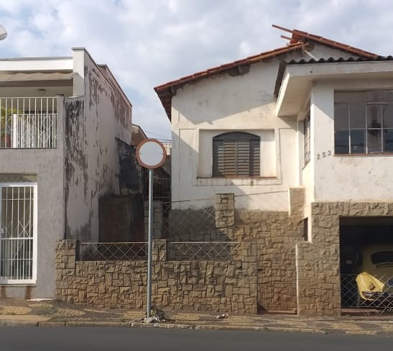

SALA DAS SESSÕES “VEREADOR SANTO RÓTOLLI”, aos 06 de setembro de 2019.

**VEREADOR LUIS ROBERTO TAVARES**